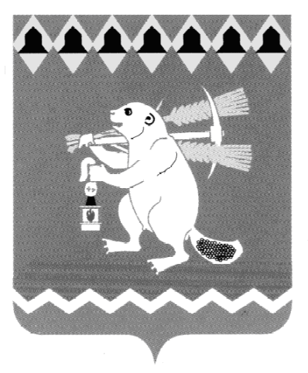

Администрация Артемовского городского округа
ПОСТАНОВЛЕНИЕ
от _____________ № _________
О внесении изменений в Постановление Администрации Артемовского городского округа от 13.01.2022 №27-ПА « Об утверждении Положения о персонифицированном дополнительном образовании детей на территории Артемовского городского округа»
В целях реализации мероприятий федерального проекта «Успех каждого ребенка» национального проекта «Образование», утвержденного протоколом президиума Совета при Президенте Российской Федерации по стратегическому развитию и национальным проектам от 24.12.2018 № 16, в соответствии
с Федеральным законом от 06 октября 2003 года № 131-ФЗ «Об общих принципах организации местного самоуправления в Российской Федерации», в соответствии
с Постановлением Правительства Свердловской области от 06.08.2019 № 503-ПП
«О системе персонифицированного финансирования дополнительного образования детей на территории Свердловской области», приказом Министерства образования и молодежной политики Свердловской области от 26.06.2019 № 70-Д
«Об утверждении методических рекомендаций «Правила персонифицированного финансирования дополнительного образования детей в Свердловской области»,
руководствуясь статьями 30, 31 Устава Артемовского городского округа,
ПОСТАНОВЛЯЮ:
- Внести следующее изменение:
В приложении к постановлению, п. 3 главы 1 изложить в следующей редакции:
«Настоящее Положение устанавливает:
3.1. категории сертификатов дополнительного образования персонифицированного финансирования дополнительного образования детей в Артемовском городском округе:
3.1.1. все дети в возрасте от 5 до 18 лет. Сертификаты дополнительного образования данной категории назначаются всем детям в возрасте от 5 до 18 лет, проживающим на территории Артемовского городского округа, зарегистрированным в информационной системе «Навигатор дополнительного образования детей в Свердловской области» (далее - Навигатор) в установленном порядке. Сертификаты могут назначаться автоматически посредствам функционала Навигатора;
3.1.2. Дети, находящиеся в трудной жизненной ситуации в возрасте от 5 до 18 лет. Сертификаты дополнительного образования данной категории назначаются детям, находящимся в трудной жизненной ситуации в возрасте от 5 до 18 лет, которые определены Федеральным законом Российской Федерации «Об основных гарантиях прав ребенка в РФ» от 24 июля 1998г. № 124-ФЗ и Федеральным Законом №120 от 24 июня 1999 года «Об основах системы профилактики безнадзорности и правонарушений несовершеннолетних.
3.2. порядок выдачи и учета сертификатов дополнительного образования;
3.3. порядок формирования и ведения реестров дополнительных образовательных программ;
3.4. порядок формирования и ведения реестра сертифицированных программ;
3.5. порядок оплаты услуг за счет средств сертификатов дополнительного образования»
2. Внесенные изменения в Постановление опубликовать в газете «Артемовский рабочий», разместить на Официальном портале правовой информации Артемовского городского округа (www.артемовский-право.рф) и на официальном сайте Артемовского городского округа в информационно-телекоммуникационной сети «Интернет» (www.artemovsky66.ru).
5. Контроль за исполнением настоящего постановления возложить
на заместителя главы Администрации Артемовского городского округа
Лесовских Н.П.

Глава Артемовского городского округа К.М. Трофимов

СОГЛАСОВАНИЕ
проекта постановления
Администрации Артемовского городского округа
«О внесении изменений в Постановление Администрации Артемовского городского округа от 13.01.2022 №27-ПА « Об утверждении Положения о персонифицированном дополнительном образовании детей на территории Артемовского городского округа»

Должность | Фамилия и  инициалы | Сроки и результаты согласования
 |  | Дата поступ ления на согласование | Дата согласования | Замечания и подпись
Заместитель главы Администрации Артемовского городского округа | Н.П. Лесовских
И.о. начальника Управления образования Артемовского городского округа | М.Л.Ключникова
Заведующий юридическим отделом Администрации Артемовского городского округа | Е.В. Пономарева
Заведующий отделом организации и обеспечения деятельности Администрации Артемовского городского округа | Д.П. Мальченко
Постановление разослать: заместителю главы Администрации Артемовского городского округа Лесовских Н.П., Управлению образования Артемовского городского округа, Управлению культуры Администрации Артемовского городского округа, Отделу по физической культуре и спорту Администрации Артемовского городского округа, Финансовому управлению Администрации Артемовского городского округа, Муниципальному бюджетному учреждению по работе
с молодежью Артемовского городского округа «Шанс», МБУ АГО «Издатель» – согласно реестру рассылки.

Смышляева Александра Валерьевна,
(34363)24409

